LIVRET D'ACCUEIL des PERSONNELS
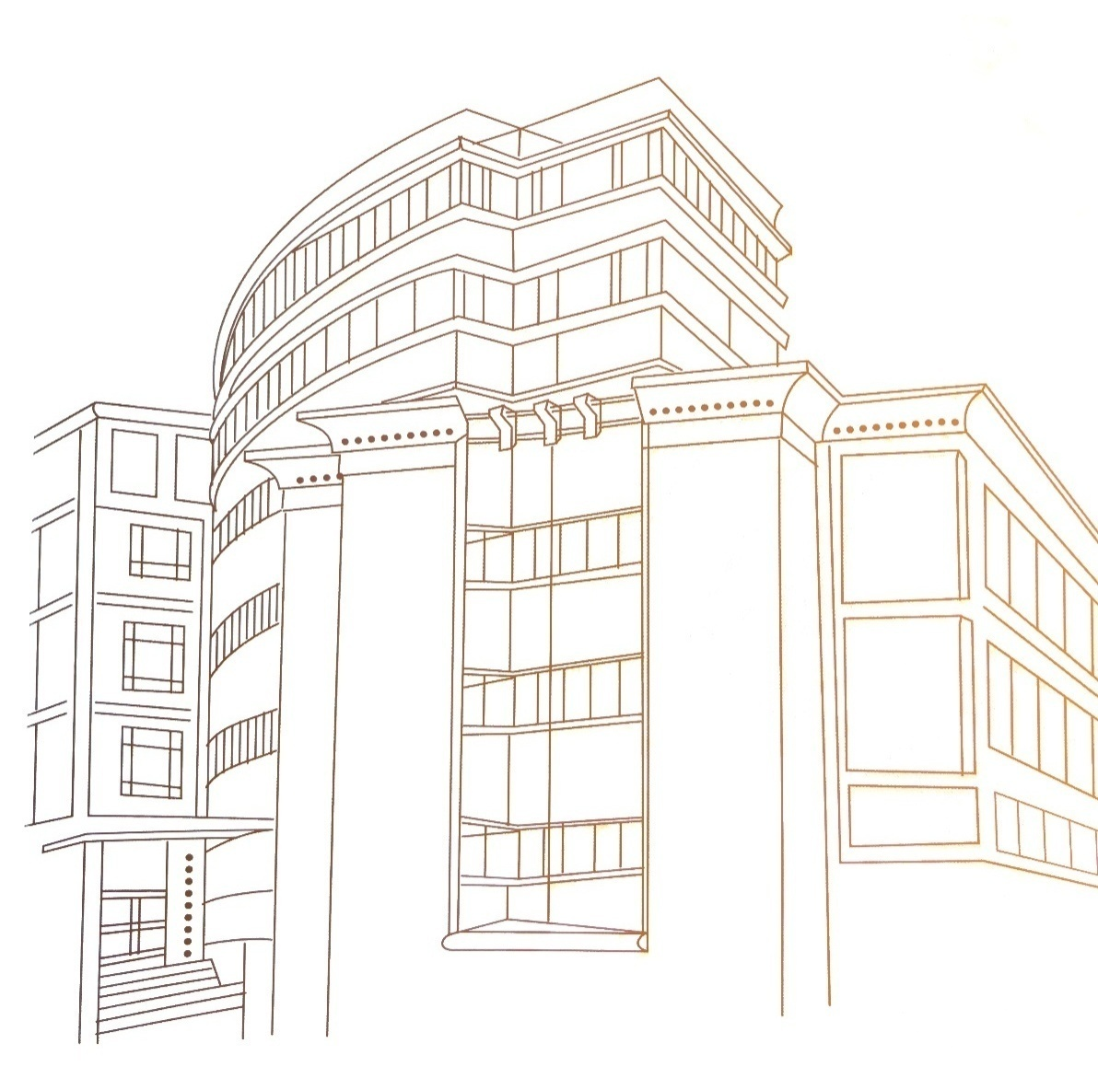
LYCEE HECTOR GUIMARD

ACCUEIL - ACCOMPAGNEMENT

Vous venez d'être muté(e) au
Lycée Hector GUIMARD

Ce livret a été mis en place pour vous guider et vous accompagner dans les grandes étapes de votre installation parmi nous

Vous y trouverez des informations pratiques et des éléments de présentation du lycée

Ce livret a été réalisé pour vous par les étudiants de BTS Prothésiste dentaire
dans le cadre de la démarche Lycée des Métiers

SOMMAIRE

Mot de Madame la Proviseure | 4
Présentation du lycée :  Hector Guimard  Historique du lycée  Fonctionnement du lycée  . Règlement intérieur  . Filières  . Plan  . Vie du lycée  . Outils numériques | 5  5  6  7  7  8  11  12
Planning des stages et des vacances scolaires | 13
Conduite à tenir en cas d'urgence | 14
Informations utiles pour nous rejoindre | 16
Règlement intérieur complet | 17

Mot de madame la Proviseure

Ce lycée historique à Lyon, ancienne école des métiers de l’industrie est un des seuls 7 lycées de la fonderie qui existent en France.
Mais le lycée Guimard, lycée de formations industrielles offre une palette d’autres filières très variées, comme vous pourrez en lire le détail dans les pages suivantes de ce livret.
Le lycée Guimard bénéficie d’un emplacement tout à fait privilégié au cœur de Lyon dans le 7ème entre la gare de la part dieu et le quartier très vivant Monplaisir / Frères Lumière. Très bien desservi par les transports, il est d’un accès aisé et d’un environnement agréable avec la proximité du parc Blandan ainsi que de nombreuses résidences étudiantes aux alentours.
Son effectif à taille humaine et ses spécialités rares, permettent à tous de s’approprier rapidement l’établissement et tous ses acteurs, dans une architecture scolaire très spacieuse avec des plateaux techniques de très grande qualité.
L’accueil et la volonté de permettre la meilleure intégration de tous sont, avec un enseignement technologique reconnu, nos priorités. C’est aussi la raison pour laquelle ce projet d’élaboration d’un livret écrit par les étudiants de BTS et pour chaque nouveau membre a été porté en 2016/2017 par la filière de prothèse dentaire.
Je remercie à cette occasion les étudiants qui se sont impliqués, et c’est grâce à eux que vous pourrez prendre vos premières marques parmi nous.
Alors, bienvenue à « Guimard »,
Je vous souhaite réussite et satisfaction dans votre parcours au sein de notre lycée !

Lydia ADVENIER

PRESENTATION DU LYCÉE

Hector Guimard
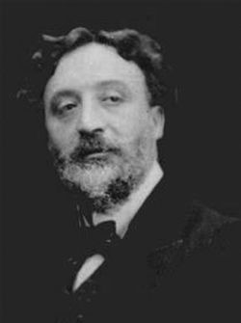
L'homme :
Hector Guimard est né le 10 mars 1867 à Lyon et décède le 20 mai 1942 à New York. Il accompagne le lancement de l'Art nouveau en France, il rompt avec la tradition, il s'inspire de la nature et imagine un espace de vie harmonieux où tout est pensé dans le même esprit avec la même philosophie.
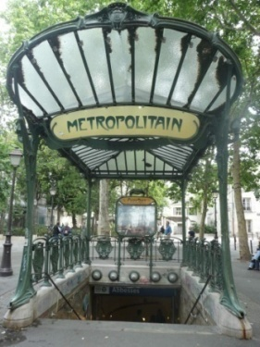
L'architecte explore et exploite la flore et la faune. Il s'inspire des motifs végétaux ou animaux ou des pattes d'insectes et transpose les modèles de la nature dans son œuvre. Il use de lignes nerveuses et dynamiques qui tranchent sur celles de l'architecture classique. Les célèbres silhouettes courbes et rythmées de ses bouches de métro animent la rue parisienne.

Des exemples de ses œuvres :

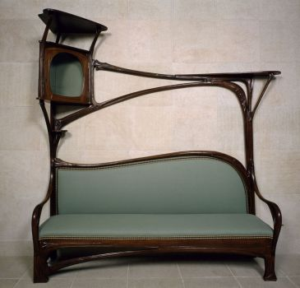

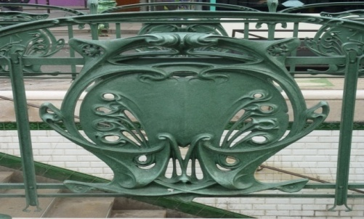

Historique du lycée

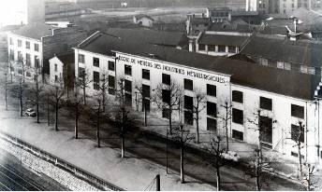
1922 : création de l'ÉcoIe de métiers par la Chambre syndicale des industries métallurgiques du Rhône. Le contexte économique et industriel lyonnais s'y prêtait. En effet, les industriels recherchaient ce type de formation car le coût de l'apprentissage en atelier n'était plus rentable et l'évolution des machines-outils, de plus en plus précises, rapides et spécialisées, imposait une perpétuelle adaptation des ouvriers. Durant les deux premières années de |'École de métiers (1923, 1924), les cours furent dispensés à ses 28 élèves au sein de la Société d'enseignement professionnel du Rhône (S.E.P.R) dont les locaux étaient situés au 119 rue Boileau (Lyon 6e).
1925 : installation sur le site actuel : la Chambre syndicale des industries métallurgiques acquière un immeuble au 40 du boulevard des hirondelles, actuel boulevard des Tchécoslovaques. Il s'agissait en réalité d'un bâtiment de la manufacture de caoutchouc et pneumatiques A. Soly & Cie, dont la dissolution avait été prononcée suite à l'assemblée générale du 17 décembre 1924.

1949 et 1958-1959 : agrandissement des locaux : les architectes projetèrent puis réalisèrent deux agrandissements de l'élévation principale. Le premier bâtiment prit place au sud de la conciergerie, parallèlement au boulevard des Hirondelles. Si les aménagements et agrandissements de l'École, qui prirent fin dans les années 1960, correspondaient au× attentes et aux normes de leur époque, ils étaient totalement dépassés trente ans plus tard.

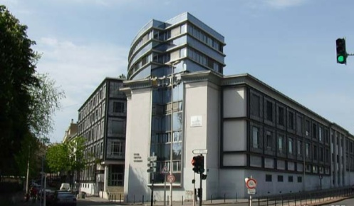
1997 : le lycée des Tchécoslovaques devient le lycée Hector Guimard. A la demande de la Région Rhône-Alpes, un cabinet d'architecte a conçu un projet d'extension et de restructuration. Les derniers travaux se sont achevés au cours de l'année 1997. Le lycée devient alors le lycée Hector Guimard.

Fonctionnement du lycée

Règlement intérieur
Le règlement intérieur est remis à chacun le jour de la rentrée scolaire. Les élèves et étudiants doivent en prendre connaissance et le signer. Il est à consulter sur le site du lycée et à la fin de ce livret
Filières proposées
- 3ème Prépa Pro

- Lycée professionnel :
- Bac Pro Fonderie
- Bac Pro Modeleur
- Bac Pro Outilleur
- Bac Pro E.D.P.l (Etude et Définition de Produits Industriels)
- Bac Pro Plastiques et composites
- Bac Pro Prothésiste dentaire
- Bac Pro MELEC Métiers de |'électricité et de ses environnements)

- Unité de formation des apprentis (UFA)
- Bac Pro M.E.l (Maintenance des Equipements Industriels) - Apprentissage S.N.C.F
- Bac Pro MELEC (Métiers de l'Électricité et de ses Environnements Connectés) Apprentissage S.N.C.F

- Lycée technique = des formations Post Bac :
- Formation en fonderie d'art
- B.T.S Fonderie
- B.T.S Conception des Processus de Découpe et d’Emboutissage
- B.T.S. Prothèse dentaire
- Licence Professionnelle Fonderie
Plan et organisation du lycée :
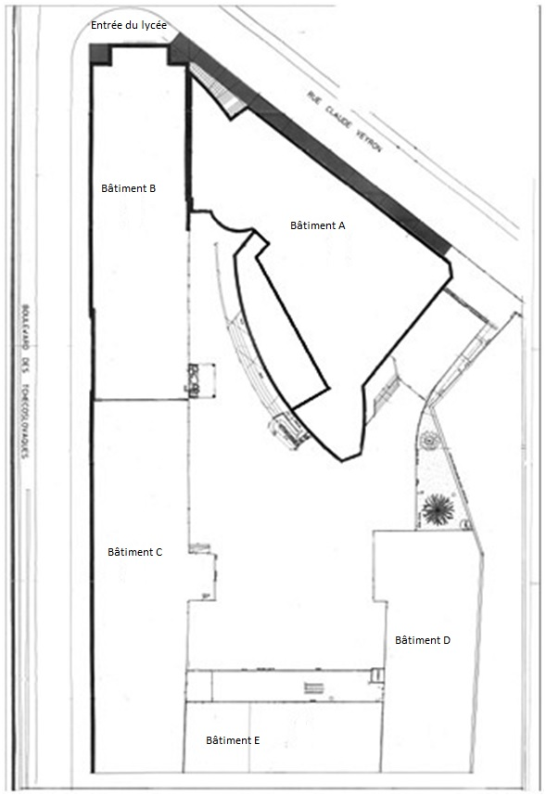

Etage | Services
0 | Restaurant scolaire :  Il se situe au bas des escaliers en colimaçon du bâtiment A  Il ouvre de 12H à 12h50  Vous y accédez grâce à un badge délivré par la gestionnaire
1 | Salle des professeurs :  A droite en entrant dans le grand hall du lycée
1 | Vie scolaire et bureau des CPE :  Bâtiment A  L'entrée donne sur la cour  Ouverture de 7h30 à 18h30  CPE = Mme DAVID et Mme ROCHET  4 assistants d’éducation
1 | Salle de permanence :  Bâtiment A  Elle se situe à droite du bureau des surveillants et est ouverte de 7h30 à 18h30  Des tables et un micro-ondes sont à disposition des élèves et étudiants.
1 | Maison des lycéens et des étudiants :  Bâtiment A  Il est à côté de la vie scolaire.  Il ouvre uniquement en présence d'un surveillant entre 12h et 18h  Un baby-foot est disponible.
1 | CDI :  Bâtiment A  Ouvert de 9h à 12h puis 12h30 à 17h tous les jours sauf le mercredi et le vendredi où le CDI ferme à 16h.  Documentaliste = Mme PARNIERE
1 | CIO :  Bâtiment A (au fond du couloir)  Permanence le jeudi et possibilité de prendre rendez-vous avec la Conseillère d'orientation auprès de la vie scolaire
1 | Assistante sociale :  Au même endroit que le CIO  Permanence le jeudi et possibilité de prendre rendez-vous auprès de la vie scolaire
1 | Distributeur de boissons et confiseries sous le préau :  Dans la cour de récréation
2 | Direction et administration :  Bâtiment A, tout au fond du couloir vert pomme  Proviseure = Mme ADVENIER  Proviseure adjointe = Mme BAUMAN  Gestionnaire = Mme SICARD-CELLA  Secrétariat de la Proviseure = M. JUHENTET  Secrétariat des élèves, étudiants et apprentis= Mme MAGNOLI  Secrétariat d’Intendance = Mme LATINO
3 | Bureau du DDF Directeur délégué aux formations et de son assistant :  Bâtiment C  DDF = M. BARRIQUANT  Assistant du DDF = M. VEUILLET BOURGEOIS  Ouverture de 8h à 17h
5 | Médecine scolaire et infirmerie :  Bâtiment A 5eme étage  Ouvert de 9h à 12h30 puis de 13h30 à 17h sauf le mercredi (fermée)  Infirmière = Mme SERRETTA  Le médecin scolaire reçoit à l'infirmerie sur rendez-vous auprès de l'infirmière.
CESC :
Il assure la formation citoyenne des lycéens et étudiants durant leur scolarité et les
prépare à leur vie de citoyen ;
Il aide à la conception d`un plan de prévention et de lutte contre la
violence dans les établissements scolaires ;
Il propose au conseil d'administration un programme d`aide en direction des parents d'élèves en difficulté et lutte contre toutes les formes d'exclusion ;
Il définit un programme d'éducation et d'information sur la sexualité,
les identités sexuelles et sur la prévention des comportements à risque

Agents territoriaux :
Ils assurent le maintien en état du lycée et son fonctionnement quotidien ainsi que le service de restauration .Le self est situé au niveau -1 tout en bas du grand escalier hélicoïdal.

Vie du lycée
Ouverture des portes d'entrée du lycée
- 7h30 › 18h30.
- Le lycée est ouvert du lundi au vendredi et exceptionnellement le samedi pour raisons particulières.

Horaires des cours
- Les cours ont lieu entre 8h et 18h, du lundi au vendredi.
- Récréation du matin : 9h55 - 10h05.
- Déjeuner: 12h - 12h50.
- Récréation de |'après-midi : 14h55 - 15h05.

Vie scolaire
De 7h30 à 18h30 du lundi au jeudi et de 7h30 à 16h le vendredi.
En cas de retard, les élèves, apprentis et étudiants doivent impérativement se présenter au bureau de la Víe Scolaire et ne peuvent être admis en cours sans un billet de retard.
4 retards sans motif recevable entraînent 1h de retenue comme pour les lycéens.
Les étudiants n’ont pas de carnet de correspondance, ils doivent régulariser absences et retards par courrier, sur place à la vie scolaire.
En cas d'absences, les élèves apprentis et étudiants qui n'ont pas justifié une absence doivent systématiquement se présenter à la Vie Scolaire avec un justificatif écrit.
Pour les étudiants, comme à l’université, la présence aux contrôles de connaissances est obligatoire, faute de quoi elle est sanctionnée par un 0/20. En cas d’absence dument justifiée par un certificat médical ou une convocation officielle, à vérifier auprès des CPE, vous convoquerez les étudiants à un contrôle de rattrapage avec présence obligatoire.

Restauration
- Elle est assurée de 12h à 12h50.
- Il est Indispensable de posséder une carte magnétique d'accès au self pour déjeuner

Outils numériques
Toutes les classes sont équipées d'un poste informatique professeur et d'un vidéoprojecteur.
ENT (Environnement Numérique de Travail) = il est accessible de tous les postes informatiques, des tablettes et des smartphones.
De plus, il est possible d'accéder à PRONOTE depuis l'ENT

Site internet du lycée = il sert non seulement à informer mais aussi à se connecter à l'ENT
= http://hector-guimard.rhonealpes.fr/
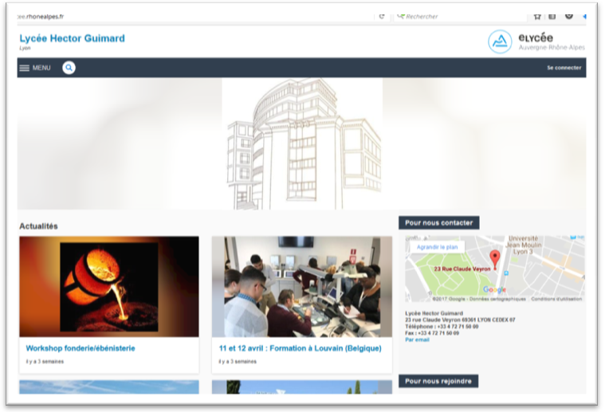

Facebook du lycée : https://facebook.com/lyceehectorguimard/
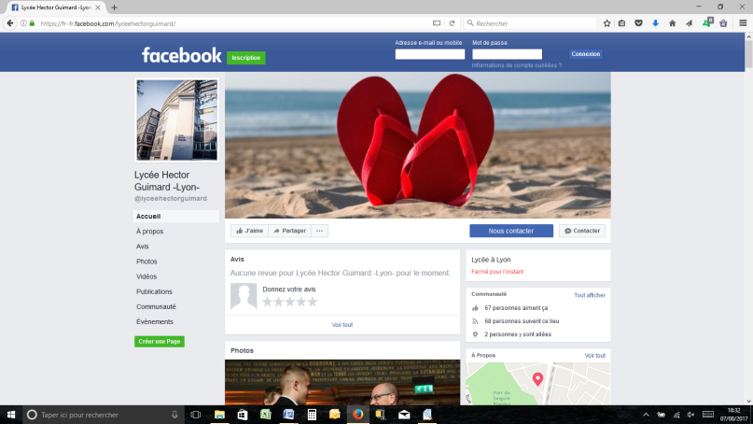
planning des stages et
des vacances scolaires

Dates des stages de mes classes :
..................................................................................................................................................................................................................................................................................................................................................................................................................................................................................................................................................................................................................................................................................................................................................................................................................................................................................................................................................................................................................................................................................................................................................................................................................................................................................................................................................................................................................................................................................................................................................
.....................................................................................................................................................
.....................................................................................................................................................
...............................................................................................................................................................................................................................................................................................................................................................................................................................................................

Vacances scolaires :
Toussaint : ………………………………………………………….
Noël : …………………………………………………………………
Hiver : ………………………………………………………………..
Printemps : …………………………………………………………

Conduite a tenir en cas de danger
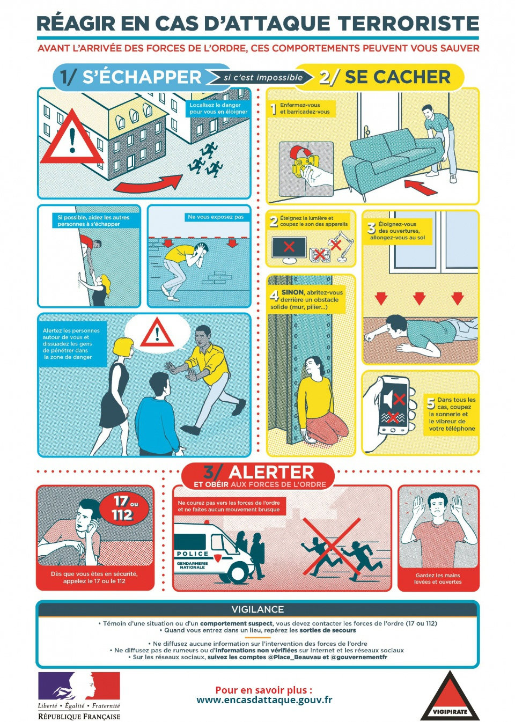
Conduite a tenir en cas d'urgence = 2 cas

- Le blessé ou le malade peut se déplacer = le faire accompagner jusqu'à l'infirmerie et prévenir l'infirmière (poste 321)
- Le blessé ou le malade ne peut pas se déplacer = se rendre au poste téléphonique le plus porche et appeler l'infirmière (poste 321)

Conduite a tenir en cas d'urgence vitale

Prévenir l'accueil en composant le 9 : l'accueil ouvrira le portail, guidera les secours et préviendra le chef d'établissement.
Si l'accueil ne répond pas, prévenir un poste administratif : Proviseure (poste 301) ou Proviseure adjointe (poste 308)
liste des sauveteurs secouristes

Administration et vie scolaire :
Mme AL MOUNAJED : AVS
Mme CELLA-SICARD : intendante
Mme DAVID : CPE
Enseignement général :
Mme BESSON : économie-gestion
M GALLAND : économie-gestion
Mme GHEROLDI : anglais
Mme JANAUDY : anglais
M. MAKMANI : maths
Mme RAVAZ-CARRIER : microbiologie
Enseignement professionnel :
M CHAUSSE : outillage
informations utiles pour nous rejoindre

Métro =arrêt Garibaldi ou Sans souci
Tram = T4 arrêt Colbert ou T2 arrêt jet d'eau (à 5 minutes à pied)
Bus = C25 Tchécoslovaque ou 69 manufacture (à 5 minutes à pied)
Gare de la Part Dieu = 20 minutes à pied ou 10 minutes en tramT4

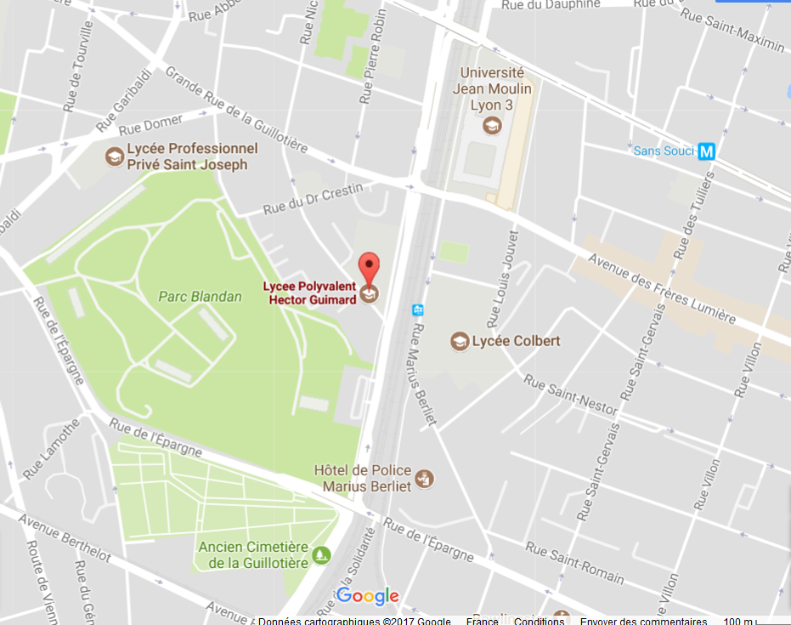

Règlement Intérieur complet du lycée Hector Guimard

Le service public d'éducation, dans le cadre défini par les textes de la République Française, repose sur des valeurs spécifiques : la gratuité de l'enseignement ; le respect de la laïcité, du pluralisme et du principe de neutralité ; le devoir de tolérance et de respect d'autrui dans sa personnalité et ses convictions ; l’égalité des chances, les garanties de protection contre toute agression physique ou morale. Le lycée H. Guimard est un lieu de formation, son règlement intérieur doit permettre à tous de vivre et de travailler ensemble.

Un espace civilisé
- Le règlement intérieur et ses Modalités d’Application (MA) ont vocation à être connus, compris, acceptés et mis en œuvre par tous. Il est opposable à chacun des membres de la communauté scolaire. Il s’applique aux abords immédiats de l’établissement durant toute la période d’ouverture. L’inscription dans l’établissement vaut acceptation inconditionnelle de ses dispositions. Le terme « apprenant » recouvre les apprenants sous statut scolaire, les apprentis, les étudiants et stagiaires de la formation continue, ainsi que les hôtes temporaires, mineurs comme majeurs.

- Tous les personnels de l’établissement ont autorité et préséance sur tous les apprenants. Ils sont tenus au devoir de respect et d’obéissance, ce qui nécessite que leur dignité soit respectée en toutes circonstances.

- Une obligation générale de civilité, de solidarité, de respect des principes d’humanité et de comportements éthiques est faite à tous. Toute forme de violence est proscrite. Les propos ou les comportements de nature à attenter à la dignité d’autrui ou à sa vie privée, les atteintes aux règles de sécurité ou au bon fonctionnement du lycée sont prohibés et relèvent de sanctions et ou du Conseil de Discipline voire le cas échéant de mesures pénales. MA*

- Chacun se doit d’adopter un comportement général approprié à la nature de l’établissement et de respecter les règles de politesse et de courtoisie. L’apprenant doit se présenter dans une tenue respectant la neutralité religieuse ou politique et adaptée aux enseignements dispensés et aux périodes de formation en entreprise. Tous les couvre-chefs sont ôtés à l’entrée dans les locaux scolaires. MA*

- Les droits d’expression, de publication, d’association et de représentativité s’exercent dans le cadre prévu par la loi et sont détaillés dans une modalité d’application. L’affichage fait l’objet d’une autorisation par la Direction.

- Les associations exerçant régulièrement leurs activités au lycée font l’objet d’une habilitation du Conseil d’Administration et lui communiquent chaque année un bilan financier et d’activités
Les réunions doivent être déclarées trois jours avant la date de leur tenue auprès de la Direction, qui peut ne pas les autoriser.

- La consommation de tabac, d’alcool, et tous produits illicites, l’introduction d’objets ou de produits dangereux ou illicites, les atteintes aux biens sont prohibées. MA*

Un espace studieux
- L’apprenant est tenu d’assister à tous les cours auxquels il est inscrit, et pour la totalité de la séance. Les dispenses éventuelles (EPS, atelier, …) font l’objet d’une décision de la Direction. MA*

- Aucun objet personnel autre que ceux directement nécessaires ne doit être visible en classe, dans les lieux d’étude ou de recherche, ou lors des devoirs ou examens, sous peine d’éventuelles sanctions. Un apprenant reste toujours responsable de ses effets personnels et cette responsabilité ne peut pas être déléguée à l’établissement.

- Le lycée met à disposition des apprenants des ressources et outils de communication. Chaque utilisateur de ces outils s’engage à respecter la charte d’utilisation et d’accès aux ressources établie, annexée. Charte à signer.

- Les parents ou responsables légaux sont tenus régulièrement informés du déroulement de la scolarité de leur enfant. Ils peuvent demander à rencontrer les enseignants de la classe individuellement ou lors des rencontres organisées. Un bulletin portant moyennes et appréciations est remis ou envoyé chaque semestre ou trimestre par le lycée aux familles. . Le cahier de textes électronique de la classe retrace les progressions pédagogiques.

- Chaque enseignant présentera en début d’année aux élèves ses modalités d’évaluation et de contrôles de connaissances Afin de pouvoir bénéficier d’une évaluation significative de son travail, un apprenant effectue l’ensemble des travaux qui lui sont demandés dans les délais fixés. La note « zéro » est réservée à l’évaluation d’un travail sans valeur ou non rendu, indépendamment d’éventuelles punitions ou sanction. La moyenne portée sur le bulletin doit être significative.
- Un enseignant peut prononcer un renvoi ponctuel d’un cours : justifié par un manquement grave qui interdit la poursuite du cours, il doit demeurer tout à fait exceptionnel et donner lieu a posteriori à une information écrite au service de Vie Scolaire qui la communique à la Direction. L’apprenant reste sous l’entière responsabilité de l’enseignant. MA*

- Le Conseil de Classe statue sur la scolarité des apprenants, il délivre des encouragements et des félicitations. Il peut aussi prononcer des mises en garde pédagogiques.

- Un report de cours comme un changement d’EDT reste exceptionnel et établi selon le protocole prévu. Il n’est accordé que par la Direction qui peut déléguer ce droit.

- Les apprenants doivent se procurer les fournitures nécessaires à leurs études. Toute autre participation financière doit être expressément autorisée par le Conseil d’Administration.

- L’assurance contre les accidents subis ou causés est obligatoire pour participer aux sorties ou voyages facultatifs Elle doit garantir à la fois la responsabilité des apprenants et les dommages auxquels ils peuvent être exposés. Elle reste vivement conseillée pour toutes les autres activités pour les apprenants qui peuvent être victimes ou auteurs d’accidents. Pour tout enfant non assuré, la famille en assume la responsabilité.

Un accès réglementé
- Les conditions d’accès et d’usage des locaux comme les horaires, sont définis par la Direction. Les déplacements doivent s’effectuer dans le calme et le respect des lieux. Toute utilisation autre que celle prévue dans le fonctionnement habituel relève d’une autorisation préalable. MA*

- L’apprenant doit toujours être en possession de son carnet de correspondance, livret accueil pour les étudiants.

- L’accès aux différents services de l’établissement : CDI, services sociaux et de santé, d’orientation, se fait en dehors des heures de cours, (sauf convocation ou nécessité urgente). Les services d’hébergement font l’objet de RI spécifiques annexés. MA*

- Un apprenant ne peut se soustraire à une convocation.

- La présence ne fait l’objet d’un contrôle que durant les heures de cours et les activités obligatoires. Les sorties sont possibles aux heures d’ouverture de l’établissement.

- Pour certains cours ou activités se déroulant hors des murs de l’établissement, l’apprenant peut être amené à se rendre directement sur place, par ses propres moyens. MA*

- Tout apprenant qui se présente en cours à l’heure est accepté. Tout retard perturbe les cours ; le retard est considéré comme une impolitesse grave passible d’une punition ou d’une sanction disciplinaire. Jusqu'à cinq minutes de retard, les élèves peuvent entrer en classe avec leur carnet de correspondance visé par la vie scolaire. Au-delà de cinq minutes, les élèves ne peuvent plus se présenter en cours et doivent se rendre à la vie scolaire. Ils ne rejoindront les cours qu’à l’heure suivante.

- L’absence ou le retard d’un apprenant à une séance sont constatés par l’appel fait par la personne responsable de la séance, selon les modalités définies par la Direction.

- Toute absence d’un apprenant doit être justifiée avec le carnet de correspondance. La justification d’une absence peut être considérée comme non valable. L’apprenant est alors passible d’une punition ou d’une sanction. Le professeur peut organiser des séances de rattrapage obligatoires de cours et de devoirs. MA*

Punitions et sanctions
- Dans le respect des textes de références, et de la légalité des procédures, le règlement intérieur s’appuie sur les principes du dialogue, du respect du contradictoire, de la proportionnalité et de l’individualisation des sanctions. MA*

- Une punition ou une sanction ne peut être prise qu’en cas de constatation d’une violation du présent règlement intérieur. Tout apprenant puni ou sanctionné dispose, sur rendez-vous, d’un droit d’explication, directement ou par l’intermédiaire de ses représentants.

- Les punitions scolaires concernent les manquements aux obligations des apprenants, et les perturbations dans la vie de la classe ou de l’établissement. Les punitions sont infligées par le membre du personnel qui a constaté le manquement, en relation avec les CPE.

- Les punitions consistent en une remarque orale, une inscription sur le carnet de correspondance, un devoir supplémentaire, un travail d’intérêt général ou une retenue, notifiée par les CPE. Des punitions alternatives peuvent être proposées.

- Les sanctions disciplinaires prononcées par le chef d’établissement concernent les atteintes aux personnes et aux biens, et les manquements graves aux obligations des apprenants. Elles relèvent du chef d’établissement ou du Conseil de Discipline. La commission vie scolaire et la commission éducative sont des instances alternatives au conseil de discipline. Une sanction peut être demandée par tout personnel de l’établissement par l’intermédiaire d’un rapport écrit à la Vie Scolaire. Les dommages causés, s’ils sont volontaires, peuvent donner lieu à une remise en état, un remboursement, un travail d’intérêt général et/ou à des excuses, indépendamment d’éventuelles sanctions. MA*

- La fraude et la tricherie aux devoirs et aux examens sont interdites et relèvent d’une sanction.

- L’échelle des sanctions disciplinaires est conforme aux textes en vigueur MA*.

L'avertissement, le blâme, la mesure de responsabilisation, l'exclusion temporaire de la classe, de l'établissement ou de l'un de ses services annexes, qui ne peuvent excéder 8 jours, l'exclusion définitive de l'établissement ou de l'un de ses services annexes. Les sanctions peuvent être assorties d'un sursis total ou partiel.

Situations particulières
- Les apprenants participant à une sortie, à un séjour, une activité à l’extérieur ou effectuant une période de stage continuent à relever du présent règlement. La réglementation particulière de l’entreprise s’applique en sus lors des périodes de formation en milieu professionnel.

- Les sorties ou séjours relèvent d’une autorisation de la Direction, après validation du CA selon les cas. Un départ en stage est subordonné à la signature par la Direction d’une convention, qui peut être refusée ou dénoncée en cas de manquement au règlement.

- Un apprenant ou une classe peut se voir attribuer par la Direction un protocole particulier. L’information est transmise par courrier aux responsables légaux, et opposable à l’apprenant. La vie à l’internat et le service d’hébergement relèvent de règlements particuliers annexés.

Mise en œuvre
- Le présent règlement, s’applique suite à son vote en Conseil d’Administration, approuvé en dernier lieu le 8/2/2016. Par la suite ce règlement peut être évolutif dans le sens d’une adaptation au système scolaire et doit faire l’objet d’un autre vote par le conseil.

- Les modalités d’application du règlement sont précisées en annexe. A chaque modification, elles sont présentées au Conseil d’Administration suivant pour validation par vote.

- Le règlement intérieur et ses modalités sont consultables sur le site du lycée et sous forme papier, affichés dans les lieux dédiés.

Bienvenue parmi nous et bonne rentrée à vous !

La promotion des étudiants de BTS
Prothésiste dentaire de 2016/2017

&

La Proviseure
Lydia ADVENIER

